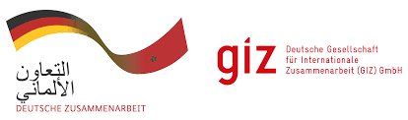

**BUREAU DE LA GIZ au MAROC**

**AVIS D’APPEL D’OFFRES**

**CoSoft N° 83486159**

La Deutsche Gesellschaft für Internationale Zusammenarbeit (GIZ) GmbH lance un appel d’offres relatif à **l’étude de faisabilité de l’introduction des standards concernant les données ouvertes sur les contrats OCDS (Open Contracting Data Standard) au niveau de l’Observatoire marocain de la commande publique.**

Si vous êtes intéressés, le dossier d’appel d’offres (DAO) peut être téléchargé depuis les pièces jointes ci-dessous :